SOAL UTS PBT FISIKA KELAS X IIS LM
- Seekor ikan berada pada kedalaman 15 meter di bawah permukaan air.
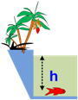
Jika massa jenis air 1000 kg/m³ , percepatan gravitasi bumi 10 m/s² dan tekanan udara luar 10⁵ N/m, tentukan :
a) tekanan hidrostatis yang dialami ikan
b) tekanan mutlak yang dialami ikan
- Sebuah dongkrak hidrolik digunakan untuk mengangkat beban.
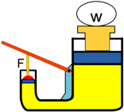
Jika jari-jari pada pipa kecil adalah 2 cm dan jari-jari pipa besar adalah 18 cm, tentukan besar gaya minimal yang diperlukan untuk mengangkat beban 81 kg !
- Sebuah batu yang volumenya 0,5 m³ tercelup seluruhnya ke dalam zat cair dengan massa jenis 1,5 g/cm³. Jika percepatan gravitasi 10 ms⁻², tentukan gaya ke atas terhadap batu oleh air!
- Pipa U diisi dengan air raksa dan cairan minyak seperti terlihat pada gambar!
- 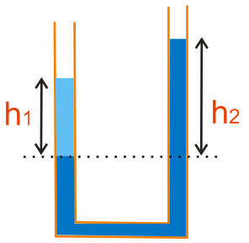
Jika ketinggian minyak h₂ adalah 27 cm, massa jenis minyak 0,7 gr/cm³ dan massa jenis Hg adalah 13,6 gr/cm³ tentukan ketinggian air raksa (h₁)!
- Sebuah batu yang volumenya 0,5 m³ tercelup seluruhnya ke dalam zat cair dengan messa jenis 1,5 g/cm³. Jika percepatan gravitasi 10 ms⁻², tentukan gaya ke atas terhadap batu oleh air!

